­_____________________________________________________________________

**КАТЕДРА „ИНФОРМАЦИОННИ ТЕХНОЛОГИИ”**

**Курсов Проект**

***Website hosting in Azure***

**Изработили: *Ива Александрова Алексиева, 170068* Проверил:.........................**

***Александар Димитров Панагюрски, 170085*  */д-р Страхил Соколов/***

***/ас. Стефан Влаев/***

**Специалност: „*СП 3 курс”***

**СОФИЯ**

**2020**

**СЪДЪРЖАНИЕ**

**Съкращения....................................................................................................................................... стр. 1**

**1. Теоретична част............................................................................................................................ стр. 2**

**2. Архитектура................................................................................................................................... стр. 3**

**3.** **Пълно описание на стъпките за конфигуриране.................................................................... стр. 4**

**4. Заключение................................................................................................................................... стр. 13**

**Съкращения**

Software-as-a-Service – SaaS

Infrastructure-as-a-Service – IaaS

Platform-as-a-Service – PaaS

Structured Query Language – SQL

Application – App

1. Теоритична част

Предмет на този курсов проект е разработването на сайт вдигнат на облак. Решихме да използваме услугите на Microsoft – Azure. Това е отворена облачна платформа, която позволява бързото изграждане, тестване, внедряване и управление на приложения от Microsoft центрове за данни. Известен е предимно като Software-as-a-Service (SaaS - софтуер като услуга), с цел улеснение на бизнеса при създаването на платформа, с която би мигрирал към облака. Но освен че е SaaS, Azure съчетава и услугите Infrastructure-as-a-Service (IaaS - инфраструктура като услуга) и Platform-as-a-Service (PaaS - платформа като услуга). Това, което ние сме направили е уеб-базирано приложение на C# с база данни към него (Microsoft SQL), което след това е мигриран на въпросния облак. ForumSystem е името на уебсайта, което е място за публикуване на публикации в конкретни теми (категории). Уебсайтът също има възможността за писане на коментари и отговори към тях, има и внедрена система за гласове (votes), опция за отбелязване на любими постове, тенденции при публикациите, редактиране и изтриване на публикации и внедрена галерия за публикациите. За да работите с ForumSystem и да можете да публикувате публикации, първо трябва да имате регистрация. За да се регистрирате е необходимо да се въведе имейл, име на потребителя и парола, като регистрацията ще е завършена след като бъде потвърдена през дадения имейл. Има и опция за влизане през фейсбук и гугъл акаунт. Линк към сайта: <https://forumsystem.azurewebsites.net/>

1. Архитектура

На следната фигура е показано всичко, което е използвано за създаването на уеб сайта: (Фиг.1)

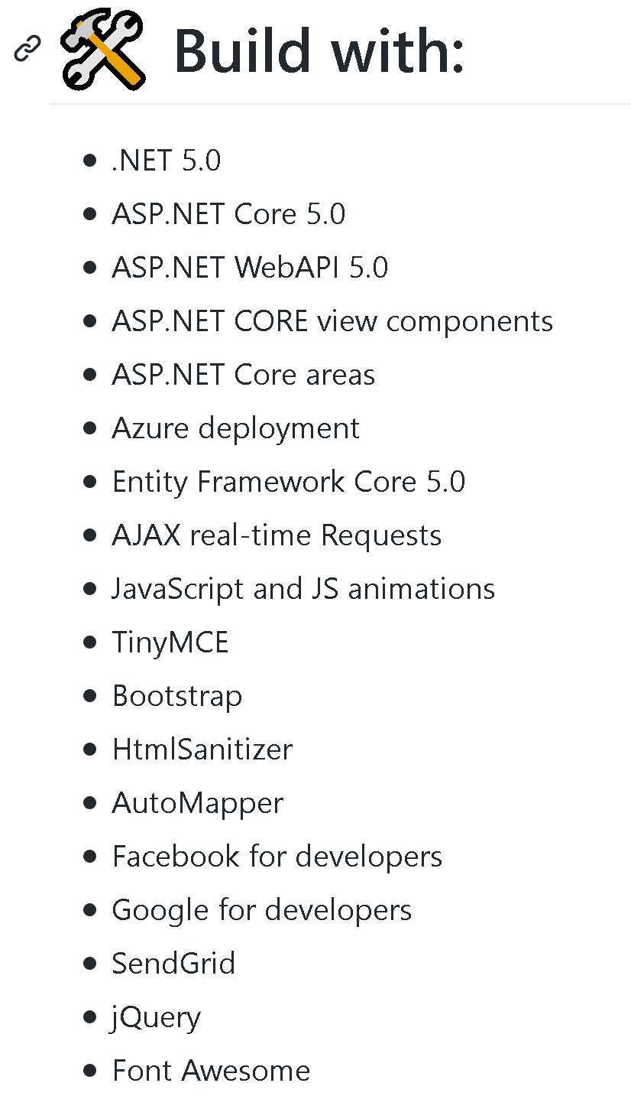

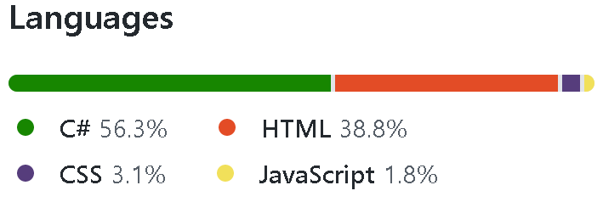

Фиг.1 Архитектура на приложението

1. Пълно описание на стъпките за конфигуриране

**Стъпка 1** – На Фиг. 1 виждаме началната страница на Azure. За да започнем даден проект трябва да влезнем в Create a resource.

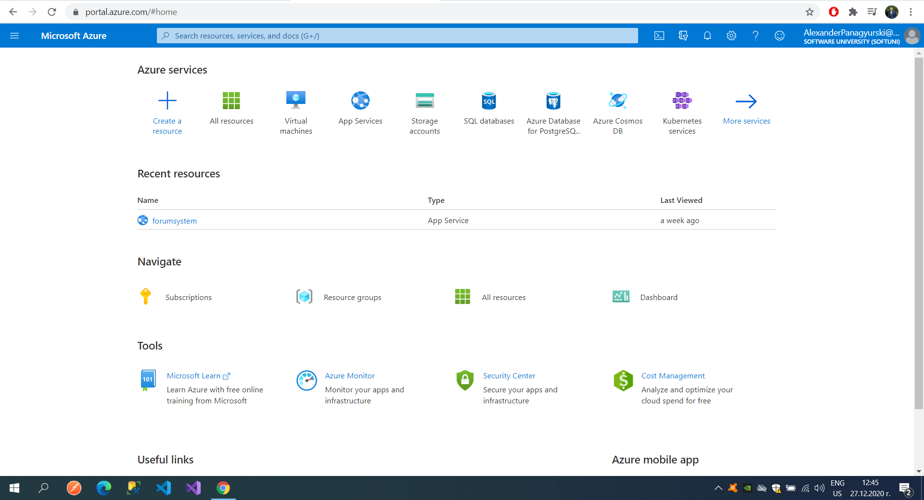

Фиг. 1 Azure – Create Resource

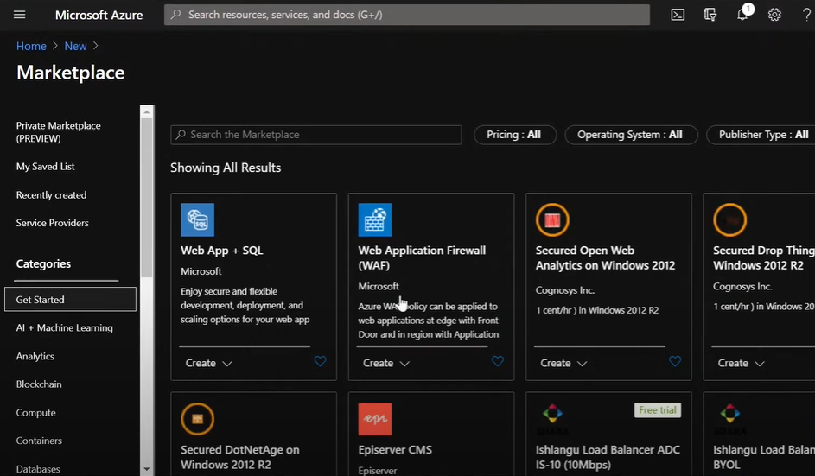**Стъпка 2** – След като натиснем Create a resource ни се отваря Marketplace, където можем да изберем това, което ще качваме. В случая ще използваме Web App + SQL.(Фиг. 2)

Фиг. 2 Marketplace – Web App + SQL

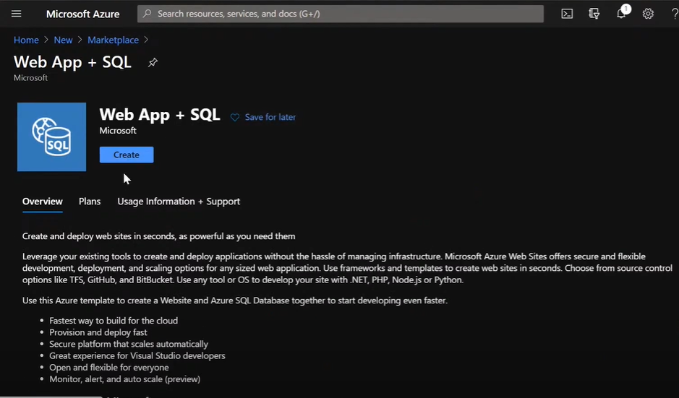**Стъпка 3** – Като влезнем в Web App + SQL ни излиза допълнително информация и натискаме Create. (Фиг. 3)

Фиг. 3 Create Web App + SQL

**Стъпка 4** – Отваря ни се формата за попълване. На първото поле трябва да зададем име на сайта. На следващото поле се избира subscription, т.е на кой профил да бъде направено приложението. На по долното поле избираме ресурсна група, хубаво е ако различните приложения, които се качват имат различна бизнес логика, да са разпределени в различни ресурсни групи. Например ако имаме сайт за коли, той няма нищо общо с форумните сайтове, те трябва да са в различни ресурсни групи.После се избира App Service Plan, това е сървър на който се намират нашите плановете. Може в един Service Plan да се намират всички апликации, а може и всяка да е в отделен. Препоръчително е да имаме отделен план за всяка апликация. Влизаме в това поле за допълнителна настройка. (Фиг. 4)

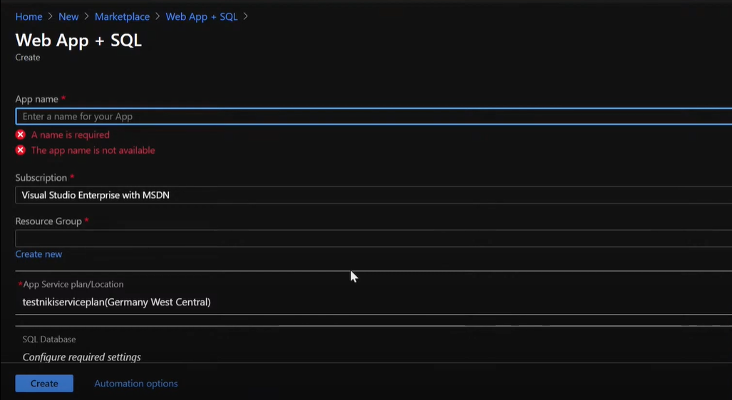Фиг. 4 Create Web App + SQL

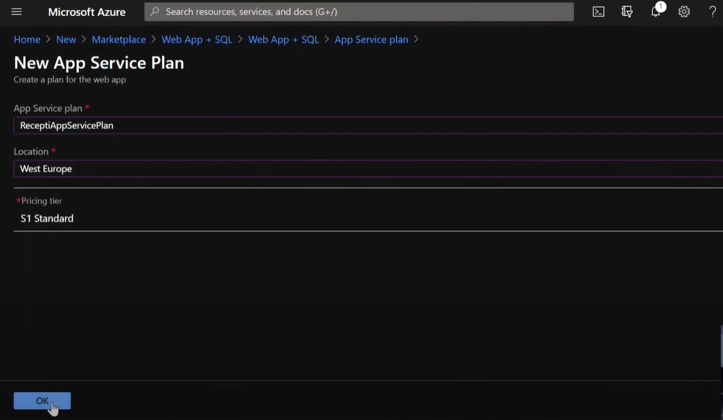**Стъпка 5** – Задаваме име на плана и избираме локация на сървъра, в случая все още няма в източна европа или България, за това избираме нещо близко. Последното поле е за избиране на самия план, има различни видове с различни параметри и часове за работа. (Фиг. 5)

Фиг. 5 App service plan

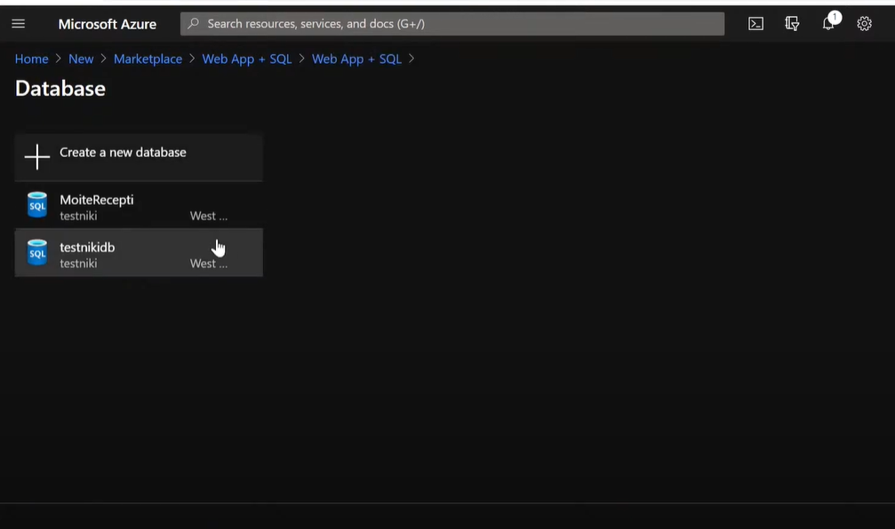**Стъпка 6** – След като си изберем план се връщаме на Фиг. 4 и влизаме да изберем база данни, която ще използваме. В слуая ние ще добавим нова база данни за това натискаме на Create a new database. (Фиг.6)

Фиг. 6 Create new SQL database

**Стъпка 7** – Започваме с това, че трябва да дадем име на сървъра, което е без значение какво ще е името, то ни трябва само за да можем да се свържем към него после. Правим си user и парола, с които ще се вържем към сървъра. Отново даваме локация и на базата данни (напр.West Europe). Накрая натискаме на отметката, че Azure services могат да достъпят сървъра. За да продължим напред натискаме Select. (Фиг. 7)

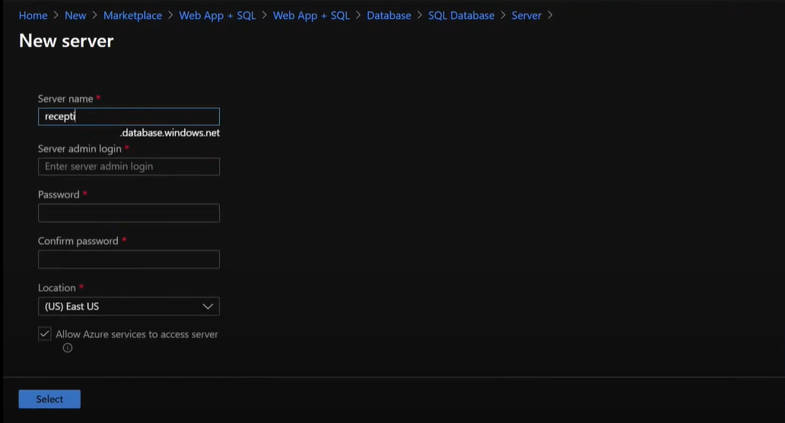Фиг. 7 Database server configuration

**Стъпка 8** – Тук можем да си изберем настройки на базите данни. Излиза, че едновременно се прави app service и базите данни. След като настрои базата данни, тя ще отиде на въпросния сървър.(Фиг. 8) Натискаме Select и ни връща на Фиг. 4. Виждаме, че имаме настроено име на уебсайта, акаунт, ресурсна група, плана, на който сме избрали и базата данни. Последното поле Application Insights не е задължително да се настройва. Натискаме Create и сме готови с тази част от нещата. В момента всичко е настроено, но още не сме сложили кода и няма реално сайт на посочения адрес.

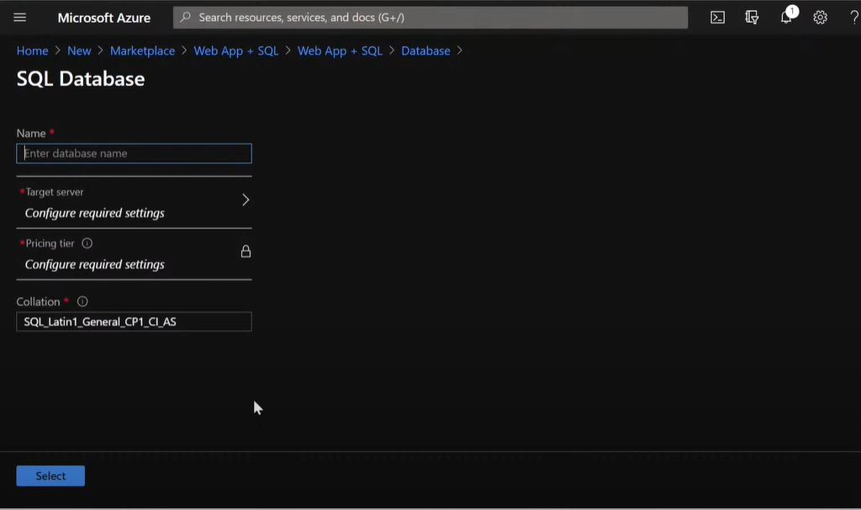Фиг. 8 Database configuration

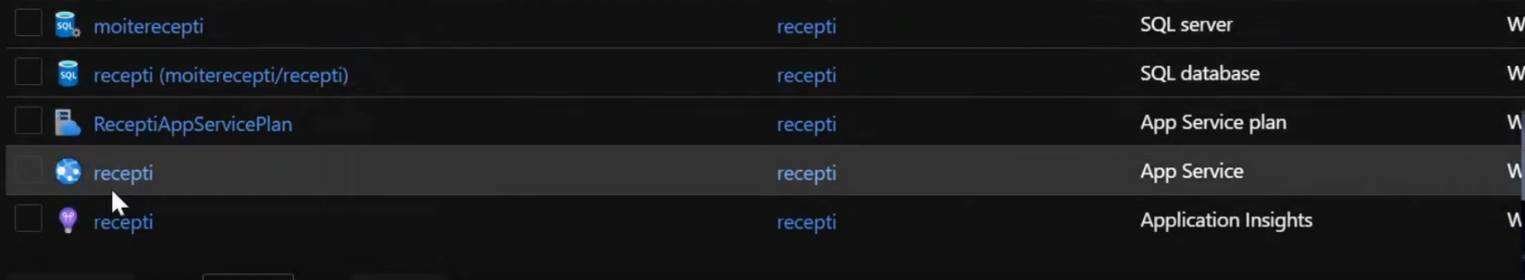 **Стъпка 9** – След като изчакаме да зареди (2/3 минутки), връщаме се на началното меню (Фиг.1) и влизаме в All resources. Там може да видим какво сме създали.(Фиг. 9). Tова което ни интересува най-много за момента е App Service и влизаме в него за да го конфигурираме (Фиг. 10). В случая ние използваме .NET 5 на 64bit, другите настройки не са толкова важни за момента.

Фиг. 9 All resources

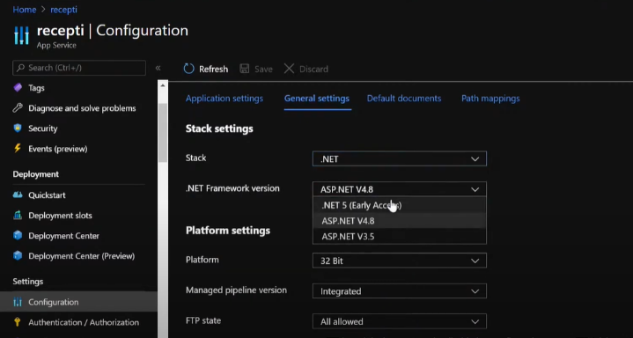Фиг. 10 Configuration

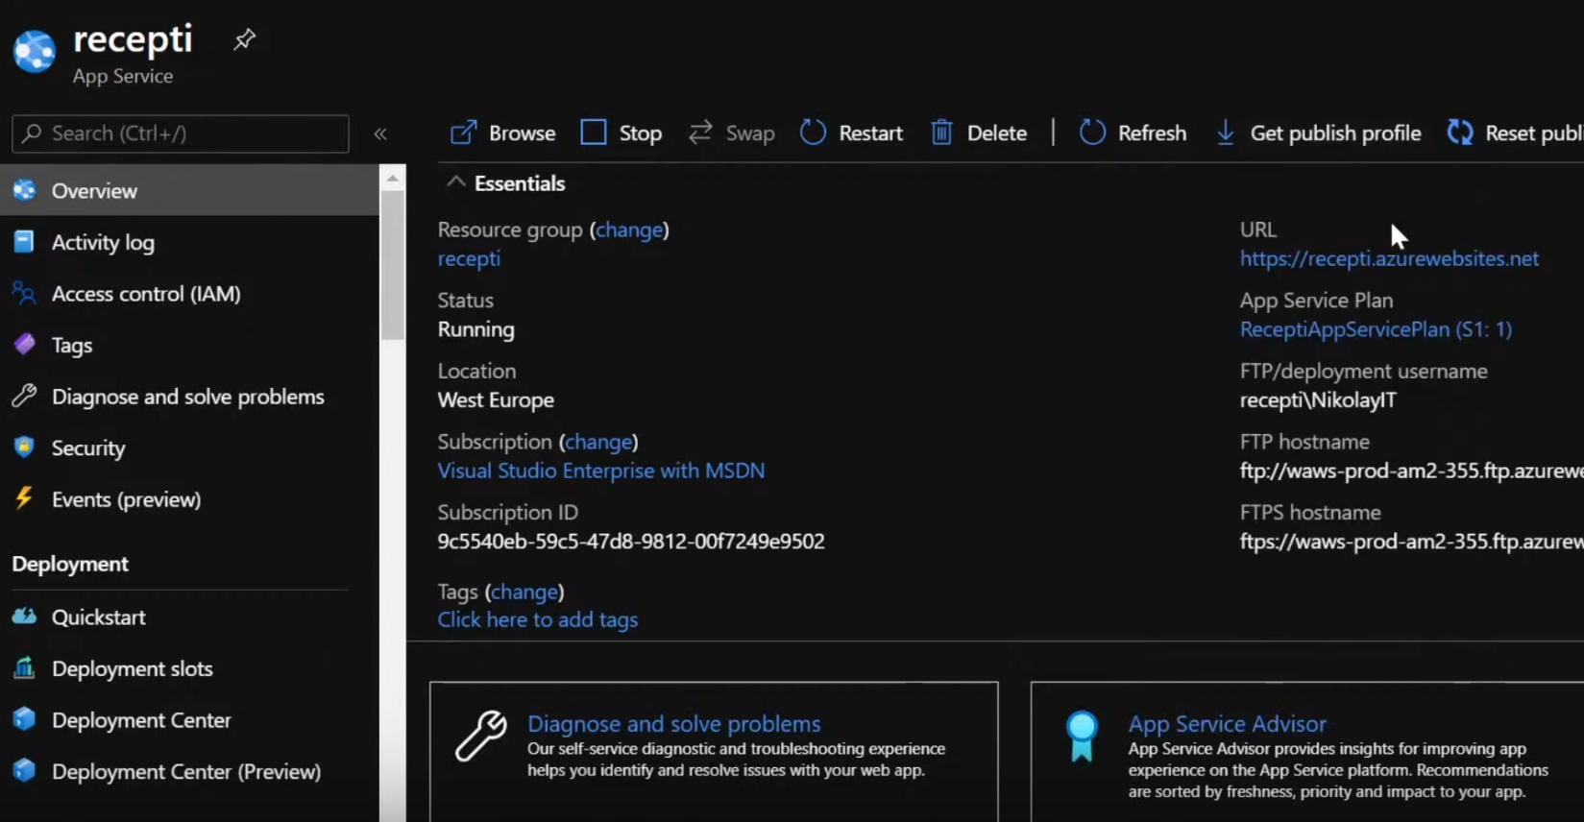 **Стъпка 9** – Влизаме в Overview и там натискаме Get Publish Profile, което ни генерира файл.(Фиг. 11)

Фиг. 11 Get Publish Profile file

**Стъпка 10** – Влизаме във Visual Studio в проекта на сайта и с десен бутон натискаме върху него и после Publish.(Фиг. 12) След това натискаме Import Profile.(Фиг. 13) След това избираме генерирания файл от Azure от стъпка 9 и го load-ваме. Накрая натискаме Finish и сме готови.(Фиг. 14)

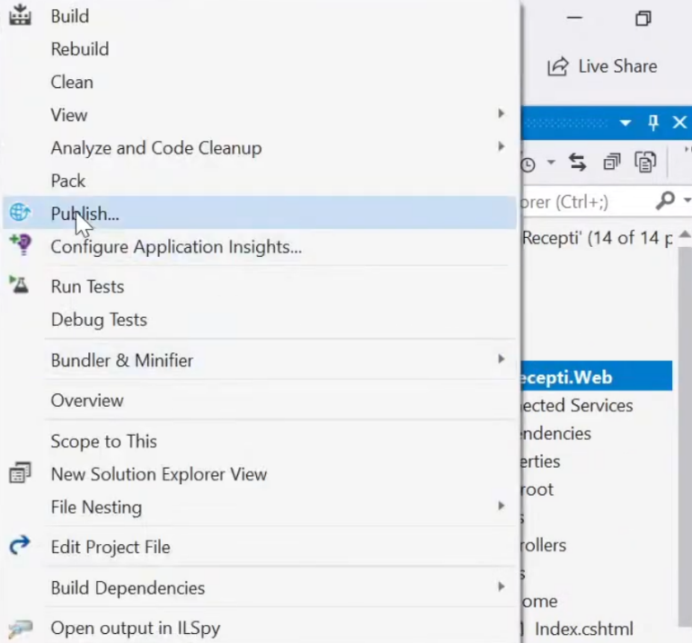

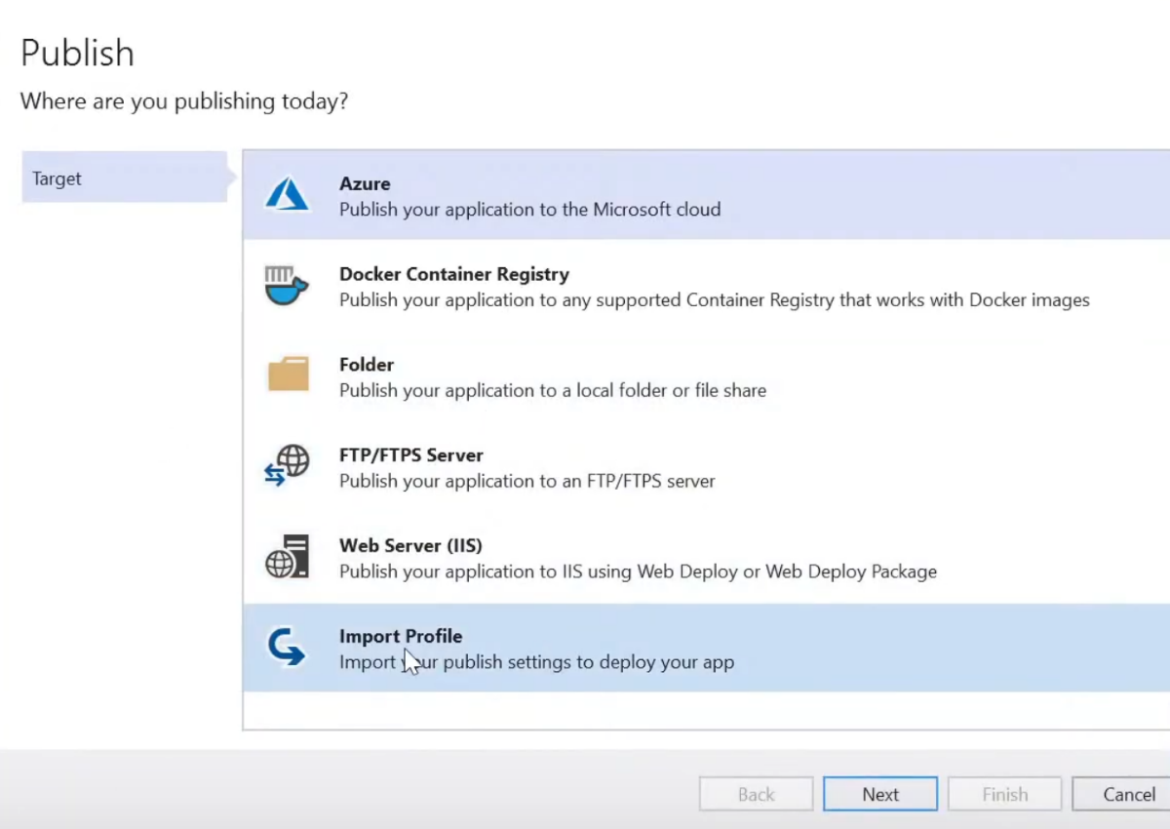Фиг. 12 Visual Studio Setting

Фиг. 13 Visual Studio Setting

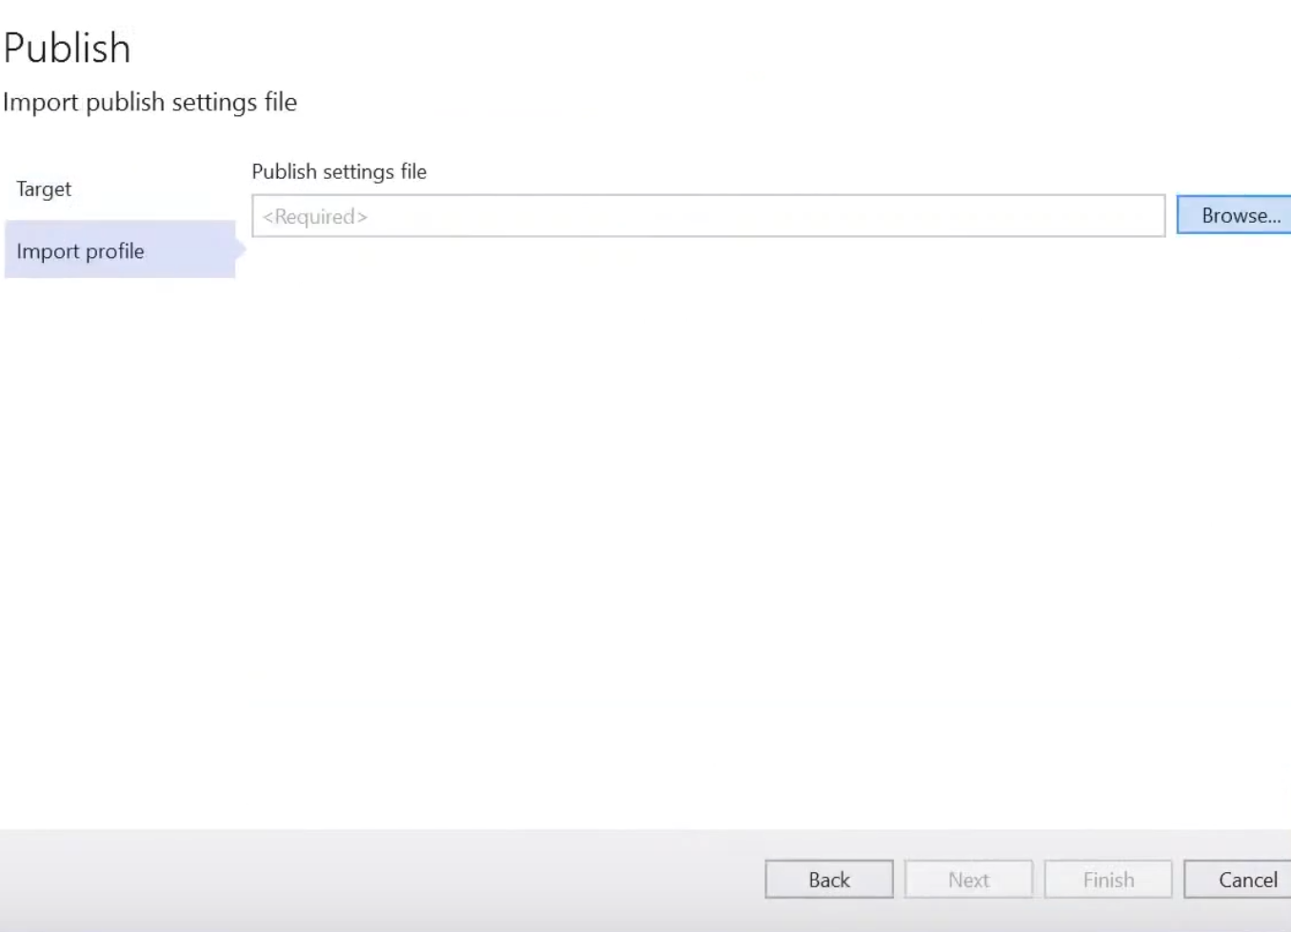

Фиг. 14 Visual Studio Setting

1. Заключение

Azure е един от трите най-големи cloud provider-и, носещ един от основните приходи на Microsoft. Той е лесен и интуативен за работа дори и за програмисти тепърва запознаващи се с облачните технологии. Има много лесна връзка с Visual Studio (средата за разработка на софтуер на Microsoft), за това е предпочитан облак за разработка на .Net приложения. Тази платформа може да предостави всичко, от което бизнесът се нуждае, за да изпълнява виртуално всички или част от своите изчислителни операции – сървъри, хранилища, бази данни, мрежи, софтуер и др. Microsoft Azure позволява на организациите да разгърнат допълнително своята инфраструктура, стратегии и гъвкавост, което води до по-добро използване на ресурсите. Azure ни дава възможност да създаваме, управляваме и прилагаме приложения в световната мрежа, използвайки хилядите налични инструменти и функции, които ни предлага той.